

**E3.HarnessAnalyzer: Grafischer Vergleich von Leitungssatzdokumenten**

***Version 1.1***

**Spezifikation**

**Zuken E3 GmbH - Erlangen**

**Erstellt von:** Florian Rappel

**Telefon:** +49 131 / 6914 - 35

**Email:** Florian.Rappel@zuken.com

**Erstellt am:** 30.10.2014

© 2011 Zuken E3 GmbH Alle Rechte vorbehalten

**Inhaltsverzeichnis**

1 Offene Punkte 3

2 Änderungshistorie 3

3 Glossar 3

4 Allgemeines 4

5 Ziel 4

6 Konzeptionelles Vorgehen 5

6.1 Datengrundlage 5

6.2 Ansatz zum Vergleich auf Basis der SVG 5

6.3 Ansatz zum Vergleich auf Basis des CAD-gestützten Datenmodells 6

6.4 Auflistung der veränderten Grafikobjekte 7

7 Umsetzung im E3.HA 8

7.1 Auswirkungen auf die Interaktivität 8

7.2 Mögliche Anpassungen bei existierenden Programmfeatures 9

8 Weitere Ideen für die Umsetzung 9

9 Abschlussbemerkungen 10

# Offene Punkte

|  |  |  |
| --- | --- | --- |
| Bezeichnung | Abs. | Beschreibung |
|  |  |  |

# Änderungshistorie

|  |  |  |  |  |
| --- | --- | --- | --- | --- |
| Version | Datum | Name | Firma | Beschreibung |
| 1.0 | 01.10.2014 | Florian Rappel | Zuken E3 | Initiale Spezifikation |
| 1.1 | 30.10.2014 | Martin Rüsseler | Zuken E3 | Weitere Erläuterungen nach Diskussion mit Hrn. Juric |

# Glossar

|  |  |
| --- | --- |
| Begriff | Erläuterung |
| E3.HA | E3.HarnessAnalyzer |
| HCV | Harness Container for Vehicles |
| SVG | Scalable Vector Graphic |

# Allgemeines

In der aktuellen Version (6.0.0 (BETA) vom 30.09.2014) vom E3.HarnessAnalyzer können zwei HCV-Dokumente miteinander auf Basis ihrer KBL-Metadaten verglichen werden. Hierbei kann ein im Programm geöffnetes HCV entweder mit einem ebenfalls im E3.HA geöffneten HCV oder mit einem externen, nicht geladenen HCV verglichen werden. Die dabei verglichenen Informationen basieren rein auf den in der KBL zur Verfügung stehenden technischen Daten der entsprechenden Objekttypen. Dies genügt zur Identifikation von Veränderungen der beteiligten Metadaten der HCVs, jedoch nicht für einen gezielten Abgleich der grafischen Repräsentation der entsprechenden zugehörigen Leitungssatzzeichnung.

Im Master-Freigabeprozess einer Leitungssatzzeichnung führen schon geringste grafische Änderungen wie der Verschiebung/Veränderung der Rotation von Grafiken, der Umbenennung von dargestellten Texten oder der Löschung/Hinzufügung von grafischen (Teil)Artefakten dazu, dass eine neue Revision des Dokuments generiert werden muss. Solche Änderungen auf den zumeist sehr großen Zeichnungen mit einer oft unüberschaubar großen Menge an Grafikinformationen manuell zu identifizieren ist fast unmöglich.

Das aktuell implementierte Feature im E3.HA zum Vergleich von HCVs kann diesen Bereich nicht abdecken. Es werden – wie oben erwähnt – nur die reinen KBL-Daten vergleichen. Die dazugehörige grafische Repräsentation entsprechender Objekte spielt hierbei keine Rolle. So können zurzeit keine Modifikationen festgestellt werden, falls sich die entsprechende Objektinstanz rein technisch nicht verändert hat. Vor allem Grafiken, die in direktem Zusammenhang eines technischen Objekts stehen, wie z. B. Fertigungshinweise in Form von Texten, Uhrzeitgrafiken für die Ausrichtungsinformation des Objekts u. a. werden in diesem Kontext nicht berücksichtigt. Weiterhin existiert auf den Leitungssatzzeichnungen eine Vielzahl von Grafikentitäten, die keinerlei Bezug zu realen technischen Objekten besitzen. Auch diese Änderungen können aktuell nicht identifiziert werden.

# Ziel

Um die im vorherigen Kapitel beschriebenen Herausforderungen beim Abgleich von zwei zusammengehörigen Leitungssatzzeichnungen unterschiedlicher Revisionen bewältigen zu können, soll der E3.HA mit einem Feature zum grafischen Vergleich von zwei Leitungssatzdokumenten erweitert werden. Wie beim KBL-Vergleich soll hierfür der Benutzer zwei HCV-Dokumente – welche allerdings im Programm geladen sein müssen – auswählen, um den grafischen Abgleich zu starten. Eine Ergebnisliste aller gefundenen veränderten Grafiken, die entweder zu einem technischen Objekt gehören oder keinen Bezug zu KBL-Objektinstanzen besitzen, soll einen schnellen und übersichtlichen Zugriff durch den Benutzer erlauben. Die Liste soll Sortier- und Filtermöglichkeiten bieten, welche beispielsweise eine Eingrenzung der angezeigten Einträge nach Objekttyp oder Änderungsart ermöglicht. Um einen detaillierten Vergleich zu ermöglichen, soll ein durch den Benutzer gewählter Eintrag die entsprechenden verglichenen grafischen Entitäten in einem separaten Dialog nebeneinander in Beziehung setzen, um sofort die Unterschiede identifizieren zu können. Gelöschte bzw. hinzugefügte Einträge müssen dabei ebenso berücksichtigt werden wie z. B. Grafikartefakte, die zwar eine identische Repräsentation besitzen, sich jedoch die Referenzierung zu einem technischen Objekt geändert hat.

# Konzeptionelles Vorgehen

## Datengrundlage

Im HCV liegen die grafischen Zeichnungsdaten in Form von einer oder mehreren SVG-Dateien vor. Mindestens eine dieser SVG-Dateien repräsentiert die eigentliche Leitungssatzzeichnung. Die Grafikinformationen innerhalb der SVG-Datei liegen in einer Baumstruktur vor. SVG-Gruppen (<g>) klammern dabei zusammengehörige Artefakte. Gruppen können Untergruppen in beliebiger Tiefe besitzen. Wichtigste Eigenschaft von Gruppen sind die Transformationen (verschieben, rotieren und skalieren), welche auf alle gruppierten Entitäten angewendet werden sollen. Falls Gruppen wiederum Gruppen beinhalten und diese Gruppen ebenfalls Trans-formationseigenschaften besitzen, muss die Reihenfolge bei Ausführung dieser berücksichtigt werden: Hierbei muss immer von der/den innersten Gruppe(n) ausgehend rückwärts transformiert werden, um die korrekte Darstellung der Wurzel-Gruppe zu gewährleisten. Innerhalb von Gruppen werden dabei die Basisgrafiken wie Kreise, Linien, Texte mit ihren Eigenschaften etc. beschrieben.

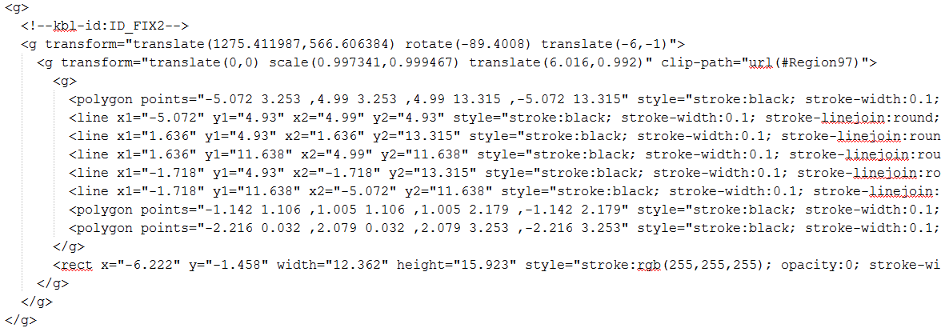

Im E3.HA werden diese SVG-Rohinformationen in ein proprietäres, CAD-gestütztes Grafikformat überführt. Dabei wird vor allem die Beziehung zu den technischen KBL-Objekten auf Basis der an Gruppen z. T. existierenden SVG-Kommentare erzeugt. Das daraus erzeuge Grafikdatenmodell repräsentiert somit den gesamten SVG-Grafikinhalt im E3.HA.

## Ansatz zum Vergleich auf Basis der SVG

Für den Abgleich der Einzelgrafiken von zwei zusammengehörigen Leitungssatz-zeichnungen können die entsprechenden SVG-Dateien direkt herangezogen werden. Das XML-gestützte, textbasierte Format kann hierbei zeilenweise verglichen werden. Ähnlich denen am Markt verfügbaren Software-Werkzeugen zum Vergleich von Textdateien unterschiedlichen Formats können dabei Unterschiede angezeigt und hervorgehoben werden. Dabei müssen allerdings auch intelligente Algorithmen genutzt werden, die ein Verschieben von identischen Textblöcken an andere Position innerhalb der Datei, die Hinzunahme von neuen Zeilen sowie das Löschen vorhandener erkennen und das zeilenbasierte Processing dementsprechend anpassen. Je nach auftretendem Fall muss der Vergleichszeilenindex korrigiert werden.

Dieser Ansatz setzt allerdings voraus, dass bei Erzeugung der SVG-Leitungssatzzeichnung im entsprechenden Authorensystem die Reihenfolgestruktur der Gruppen nicht bei jedem Export komplett durcheinandergemischt, sondern immer nach demselben Schema aufgebaut wird.

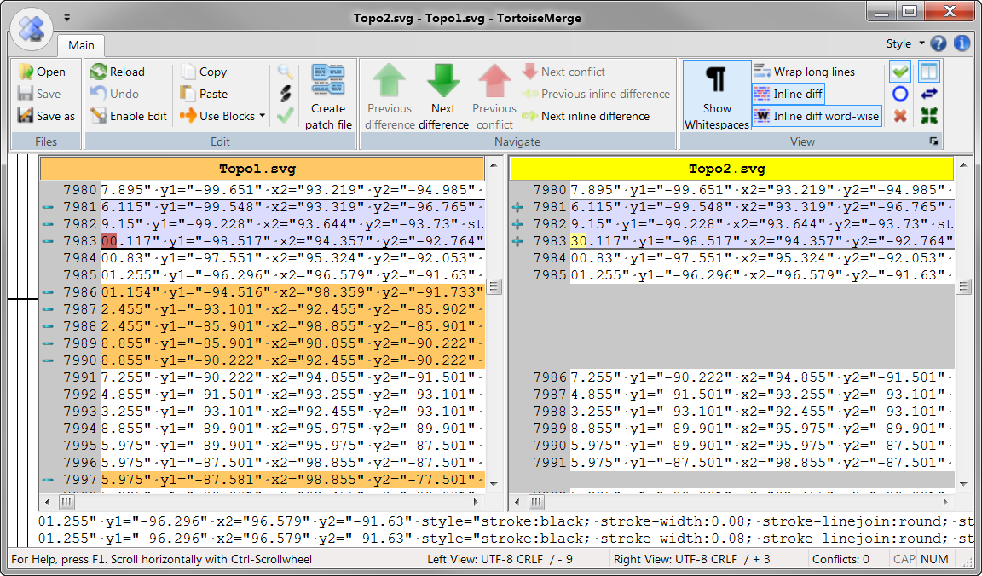

Für den Vergleich rein auf den SVG-Daten kann darüber hinaus das Einbinden einer .NET-Bibliothek (z. B. SharpVectorGraphics) für das Auslesen und Erzeugen eines SVG-DOMs überlegt werden. In diesem Fall würde der Prozess nicht mehr textbasierend ablaufen, sondern auf Basis der geladenen Objekte beider SVG-Zeichnungen im Speicher. Da nun keine zeilenweise Abarbeitungsreihenfolge mehr gegeben ist, müssen die Gruppenelemente in der entsprechenden Objektauflistung des Modells der Reihe nach miteinander abgeglichen werden.

## Ansatz zum Vergleich auf Basis des CAD-gestützten Datenmodells

Wie in Kapitel 6.1 beschrieben werden beim Laden eines HCVs die entsprechenden SVG-Daten in ein proprietäres, auf CAD-Basis gestütztes Grafikmodell zur weiteren Verarbeitung konvertiert. Ein Vergleich der Leitungssatzzeichnungen auf Basis der jeweiligen Grafikobjektmodelle wäre dem im vorherigen Kapitel erläuterten Ansatz zu bevorzugen.

Eine SVG-Gruppe mit ihrer kompletten Struktur – also auch allen Untergruppen – wird in einer Entitäten-Auflistung der jeweiligen CAD-Zeichnung mit einem vereinfachten Objektmodell der tatsächlich dargestellten SVG-Grafikelemente auf Basis der eigentlichen SVG-Rohdaten im E3.HA temporär gespeichert, welches für die Anzeige und Modifikation der Leitungssatzzeichnung als Grundlage dient. Die Gruppenobjekte besitzen – falls vorhanden – eine KBL-Id, einen SVG-Typ sowie einen Symboltyp, falls eine Zuordnung des entsprechenden SVG-Kommentars zu einem technischen Objekt hergestellt werden kann.

Für einen Vergleich dieser E3.HA-Gruppenobjekte kann nun die zugewiesene KBL-Id als Identifikationskriterium herangezogen werden. Allerdings ist dies alleine nicht ausreichend, da eine KBL-Id mehreren Gruppen zugewiesen werden kann. Ein Beispiel wären Steckerobjekte, welche eine Gruppe für das Steckerbild und eine weitere für die Steckertabelle besitzen. In diesem Fall spielt der SVG-Typ eine wichtige Rolle, um tatsächlich zusammengehörige Gruppenobjekte zu vergleichen. In jedem Fall muss für den Abgleich von zwei Gruppen die .NET-Framework-Funktion „ReferenceEquals“ genutzt werden, welche zwei .NET-Objekte im System auf Gleichheit vergleicht.

Für den Vergleich sollte jeweils ein temporärer Klon der Entitäten-Auflistung beider Zeichnungen genutzt werden. Abgearbeitete Objekte können damit aus den Auflistungen entfernt werden. Somit lassen sich hinzugefügte oder gelöschte Gruppen leichter identifizieren. Beim eigentlichen Processing des Vergleichs werden die Gruppen in Auflistung A in entsprechender Reihenfolge mit den Gruppen in Auflistung B mithilfe der in vorherigem Absatz genannten Identifikationskriterien verglichen. Sind (vermeintlich) gleiche Gruppen identifiziert worden, die Funktion „ReferenceEquals“ aber falsch zurückliefert, muss in die Struktur der Gruppe abgetaucht werden. Ist die Anzahl der Elemente in den inneren Gruppen sowie deren Aufbau identisch, ist darüber hinaus ein Vergleich auf Basisgrafikelementebene notwendig. In diesem Fall müssen die entsprechenden Eigenschaften von Linien, Kreise, Texte etc. miteinander verglichen werden.

## Auflistung der veränderten Grafikobjekte

Die ermittelten Grafikobjekte, welche (vermeintlich) verändert wurden, sollen nun in einer Ergebnisliste dem Benutzer präsentiert werden. Ist eine KBL-Id sowie ein SVG- oder Symboltyp verfügbar, können diese Informationen genutzt werden, um das entsprechende technische Objekt zu referenzieren. Weiterhin gibt es eine Anzahl von Grafiken ohne technischen Zusammenhang, welche mit einem temporären Kennzeichner in die Liste eingetragen werden müssen. Wichtig hierbei ist die Klassifizierung, d. h. wurde die Grafik hinzugefügt, verändert oder gelöscht.

Zu klären ist, wie feingranular die Modifizierungsergebnisse gelistet werden sollen, d. h. ob es interessant ist, dass an eine einzelnen Linie drei Eigenschaften (z. B. Koordinaten, Farbe, Strichdicke) verändert wurden. In jeden Fall wird eine zusätzliche Anzeige benötigt, der die beiden entsprechenden Gruppengrafiken in einem Dialog nebeneinander darstellt, um dem Benutzer einen Kontrollblick zu ermöglichen.

# Umsetzung im E3.HA

Der Dialog für den Grafikvergleich von zwei Leitungssatzzeichnungen soll auf demselben Layout aufbauen wie für den Vergleich der KBL-Daten. Zu klären ist hierbei, inwieweit die Modulkonfigurationen bei dieser Betrachtung eine Rolle spielen. Ein Vergleich ohne Berücksichtigung wäre dabei vorzuziehen, da bei Berücksichtigung dieser die gewählten Modulkonfigurationen zuerst in beiden Zeichnungen entsprechend aktiviert werden müssen, um die jeweiligen Sichtbarkeiten der Gruppenobjekte korrekt zu interpretieren. Nach Ausführung des Vergleichs soll in einer Ergebnisliste, die sortier- und filterbar ist, die gefundenen Änderungen angezeigt werden. Ein Eintrag entspricht dabei einem Wurzel-Gruppenobjekt.

Alle Einträge in der Tabelle sollen sortier- und filterbar sein. Die Tabelle muss entsprechend der verfügbaren Spalten dies unterstützen. Neben der Art der Modifizierung und der möglichen KBL-Id sowie des SVG-Typs der Gruppe soll zudem noch der Grafikelementtyp und je nach Fall eine Auflistung der veränderten Eigenschaften präsentiert werden. Dies kann auch wiederum hierarchisch passieren, indem eine Untertabelle zu den Gruppen existiert, in welcher alle Veränderungen der Gruppe aufgelistet werden. Die optische Unterscheidbarkeit der Art der Modifizierung innerhalb der Tabelle soll identisch zu der für den KBL-Vergleich genutzten Repräsentation sein (fett = hinzugefügt, orange = modifiziert und durchgestrichen = gelöscht).

Per Doppelklick auf einen Tabelleneintrag wird ein weiterer Dialog geöffnet und die grafische Repräsentation von Referenz- und Vergleichsgruppenelement nebeneinander dargestellt. Möglich hierbei ist ein Highlight der entsprechenden Basisgrafikobjekte, welche tatsächlich verändert, hinzugefügt oder gelöscht wurden. Falls ganze Wurzel-Gruppen gelöscht oder hinzugefügt wurden, wird ausschließlich die entsprechende Grafik angezeigt. Diese Anzeige soll exportier- und druckbar sein. Die Ergebnisliste kann dabei ggf. nach Excel überführt werden.

Aktuell werden .NET-Structure-Objekttypen in E3.HA für die Abbildung der SVG-Grafikelemente genutzt. Soll ein Vergleich dieser auf Basis ihrer Eigenschaften stattfinden, müssen daraus richtige .NET-Klassen mit Instanz-Objekten werden. Eine Vergleichsmethode pro SVG-Elementtyp muss hierfür erzeugt werden. Dabei ist hinsichtlich des Speicherverbrauchs sowie der Bedien-Performance der gesamten Anwendung zu verweisen, welche dadurch nicht beeinträchtigt werden darf.

## Auswirkungen auf die Interaktivität

Für den Zugriff auf die Zeichnungsdaten müssen die zu vergleichenden Leitungssätze im E3.HA geöffnet sein. Der entsprechende Vergleichsdialog wird per zusätzlichem Menüknopf in der „Tools“-Gruppe des „Home“-Reiters aktiv geschalten, sobald dieser Zustand gewährleistet wird. Es können keine externen, nicht geladenen HCVs mit einem aktuell geöffneten Referenzdokument verglichen werden. Ein Cross-Highlight zu den entsprechenden Einträgen in den Datentabellen ausgehend von der Ergebnisliste des Vergleichs kann unter Umständen nützlich sein, um ebenfalls die entsprechende Grafik in der Leitungssatzzeichnung zu identifizieren. Ein Rechtsklick auf eine Zeile in dieser Liste könnte dabei ein Kontextmenü steuern, indem die Selektion des technischen Objekts ausgelöst werden kann.

## Mögliche Anpassungen bei existierenden Programmfeatures

Das Ribbon-Menü muss um den entsprechenden Menüeintrag „Compare drawing…“ erweitert werden. Eine Umbenennung des jetzigen „Compare…“-Knopfes in „Compare data…“ würde die Unterscheidbarkeit beider Vergleichsfunktionen verbessern. Optisch sollte sich der grafische Vergleichsdialog an den aktuell verfügbaren für den Abgleich der KBL-Daten anlehnen. Der ebenfalls neue Dialog für die Visualisierung der beiden veränderten Grafiken sollte per Doppelklick eines Eintrags in der Ergebnisliste modal aufrufbar sein.

# Weitere Ideen für die Umsetzung

Die folgenden Erläuterungen beruhen auf Ideen und Vorschlagen von Hrn. Juric hervorgegangen aus einem Diskussionstermin vom 22.10.2014.

Der grafische Vergleich muss möglichst intuitiv gestaltet werden. Idealerweise zeigen wir neben Reference und Compare auch noch die Version bzw. den Datumsstand mit an (bei Daimler denkt man in Alt und Neu). Die Anzeige mit Liste und den beiden Grafiken ist so erstmal in Ordnung. Ein Vergleich findet immer gegen einen freigegebenen Referenzstand statt. Schon einmal abgehakte Änderungen sollen zumindest temporär gespeichert werden, damit man mitten im Vergleich abbrechen kann und die Arbeit später wieder aufnehmen kann. Es besteht der Wunsch, einen Vergleichs-Container zu machen, in dem die beiden HCVs enthalten sind und zusätzlich die Liste der abgehakten Differenzen. Möglicherweise können wir hier auch anders vorgehen, damit wir nicht lauter verschiedene Load Methoden für verschiedenen Container Inhalte bekommen.

Ein link zwischen KBL-Differenzen und den grafischen Differenzen erscheint hilfreich.

Die Änderungsart eine Differenz (Transformation usw.) muss für den Anwender umgesetzt werden, damit eine einfache Filterung möglich ist.

Eine detaillierte Aufzeigung der geänderten Artefakte in der Gruppenstruktur ist aktuell nicht vorgesehen. Es wird ausschließlich auf Rootgruppenebene verglichen. Das hat z. B. Auswirkungen beim Vergleich von großen Tabellen, wo eine einzige Textänderung in einer Zelle zur Folge hat, dass der Highlight auf die ganze Gruppe angewendet wird, da in der ermittelten Signatur der Gruppe keine eindeutige Zuordnung auf Einzelgrafikebene stattfindet.

Die Vergleichs-Anzeigen sollten generell auch im KBL und Stücklistenvergleich Versionen und Datum mit anzeigen, da die Mitarbeiter mit Referenz und Vergleich immer Schwierigkeiten haben.

# Abschlussbemerkungen

Die hier beschriebenen Funktionalitäten und Vorgehensweisen sollen einen ersten Entwurf für die mögliche Umsetzung eines Vergleichs von grafischen Änderungen in Leitungssatzzeichnungen im E3.HA darstellen. Weitere Diskussionen, Verbesserungen und Verfeinerungen werden folgen und müssen nachdokumentiert werden. Aus diesem Grund lässt sich der Gesamtimplementierungsaufwands nur sehr grob umreißen und wird auf 8 Mannwochen geschätzt.